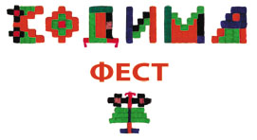
АНКЕТА ДЛЯ НАРОДНИХ МАЙСТРІВ
(продаж товарів / проведення майстер-класів)

Прізвище, ім'я, по-батькові
Опишіть свої вироби
Опишіть, який майстер-клас ви будете проводити
Посилання на ваш сайт або професійні сторінки в соцмережах
(за відсутності просимо надіслати фото виробів)
Телефон
E-mail
Особисті сторінки в соцмережах

Анкету надсилайте Оксані Ткач:
e-mail: info@kodyma-fest.com
телефон: (068) 539 98 81
адреса: пл. Перемоги 1, м. Кодима, Одеська обл., 66000

